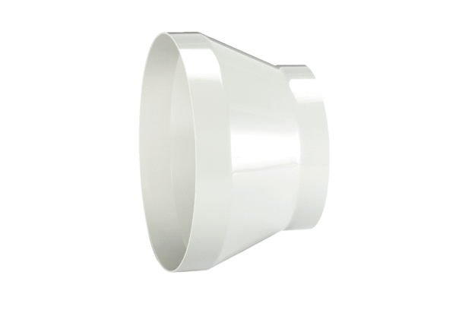Reduktor REM 28/25Jedinica za pakiranje: 1 komAsortiman: C
Broj artikla: 0059.0638Proizvođač: MAICO

